Actividad 1 Razonamiento aproximado

Carlos Esteban Posada

[Crls.esteban@hotmail.com](mailto:Crls.esteban@hotmail.com)

**Actividades asignadas:**

Apellido que comienza por F ó P                   FC6 y DS6

**Ejercicio Incertidumbre FC6**

Un Sistema Inteligente dispone en su base de conocimientos de las siguientes reglas y certidumbres asociadas mediante factores de certeza:

R1 H1 → A1 0.8

R2 H2 & H3 → A2 0.6

R3 H4 → A3 -0.9

R4 A1 & A2 & A3 → M 0.5

R5 H5 & H6 → A4 0.9

R6 H4 & A4 → M -0.7

Se pide:

1. ¿Qué inferirá el Sistema Inteligente ante la observación de la presencia de los hechos H1, H2, H3, H4 y H6? Para contestar a esta pregunta correctamente habrá que describir cada uno de los pasos del proceso de razonamiento. En cada paso se indicará el contenido de la “agenda” o “memoria de trabajo”, las reglas seleccionadas, el contenido del “conjunto conflicto”, regla disparada e inferencia alcanzada. Se supondrá que una regla que se ha disparado no podrá formar parte otra vez del conjunto conflicto.

2. Indicar con todos los cálculos necesarios la certidumbre de las inferencias obtenidas por el Sistema Inteligente en el caso anterior si se sabe que los factores de certeza asociados a las observaciones han sido: H1, 0.6; H2, 0.8; H3, 0.6; H4, 0.8; H6, 0.9;

**Respuesta 1.** El sistema inteligente inferiría: A1, A2, A3 y M.

El proceso de obtención de estas inferencias dada la presencia de los hechos H1, H2, H3, H4 Y H6 sería:



**Respuesta 2:** Las incertidumbres de las inferencias del sistema inteligente serían:

|  |
| --- |
| CF(A1, H1) = 0.48 |
| CF(A2, H2 & H3) = 0.36 |
| CF(A3, H4) = -0.72 |
| CF(M, A1 & A2 & A3) = -0.07 |

En las siguientes imágenes se puede observar el grafo y el proceso de obtención de la incertidumbre de las inferencias del sistema inteligente

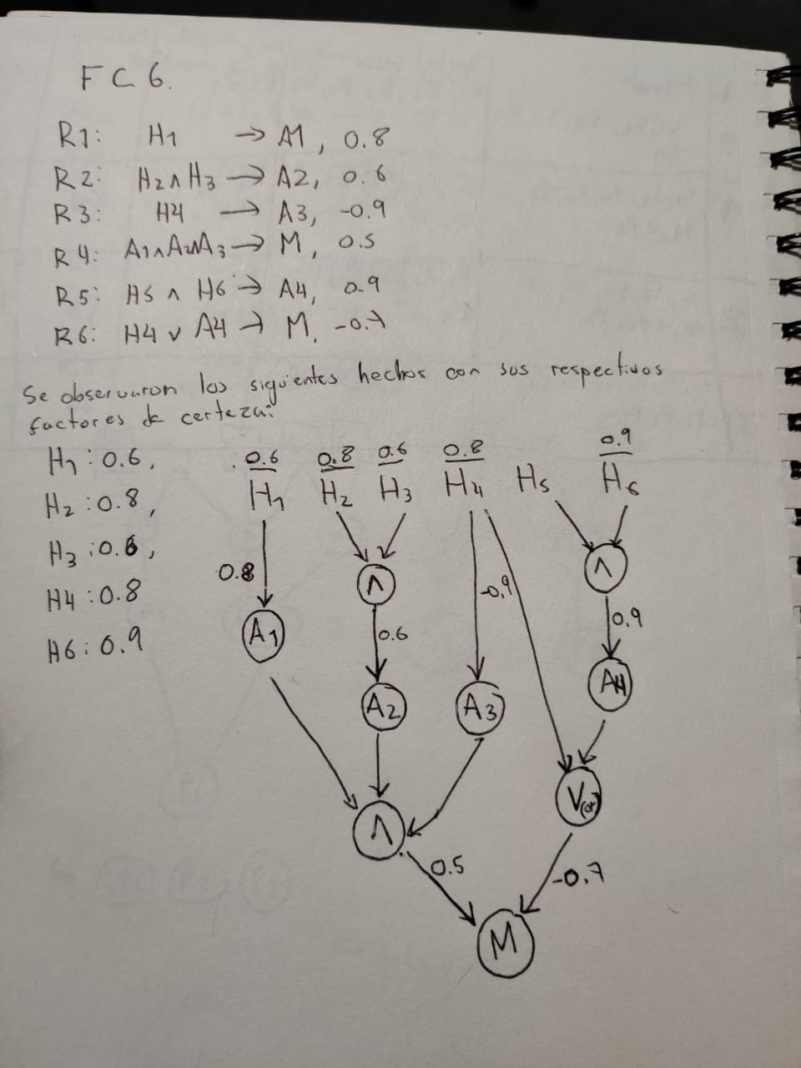

Ilustración . Grafo del sistema

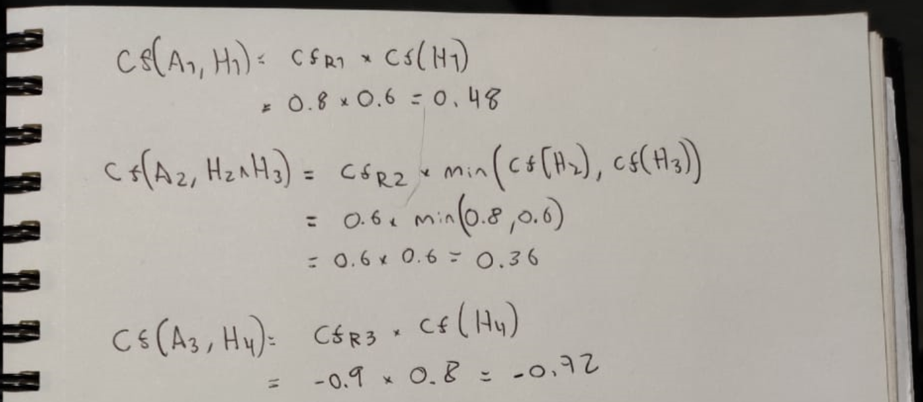

Ilustración . Factores parte 1

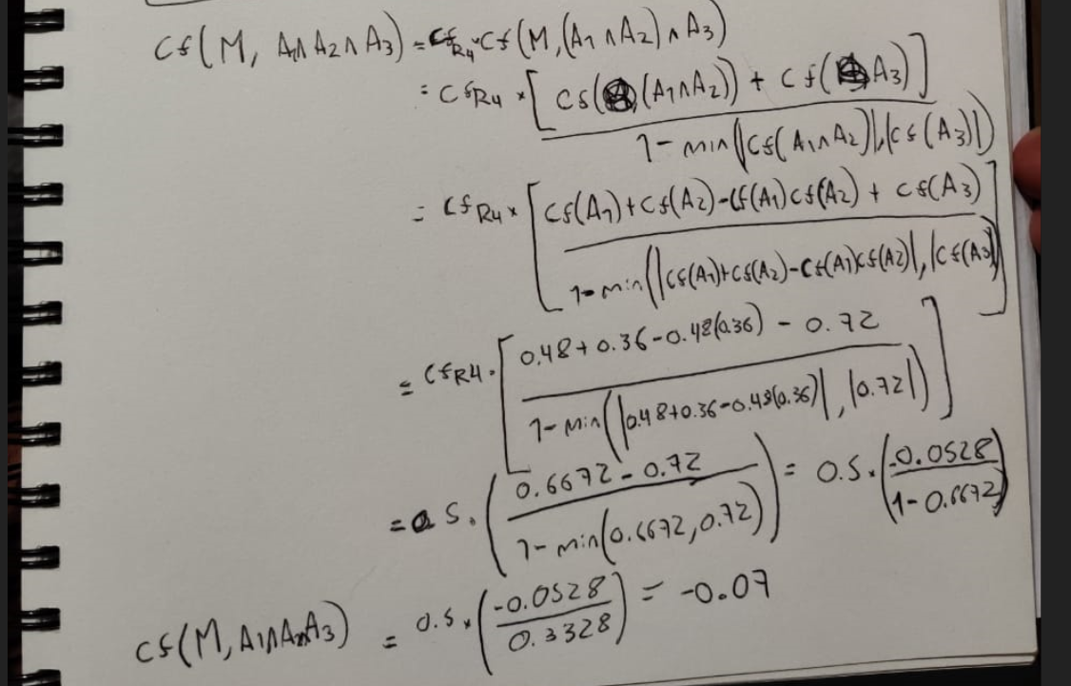

Ilustración . Factores parte 2

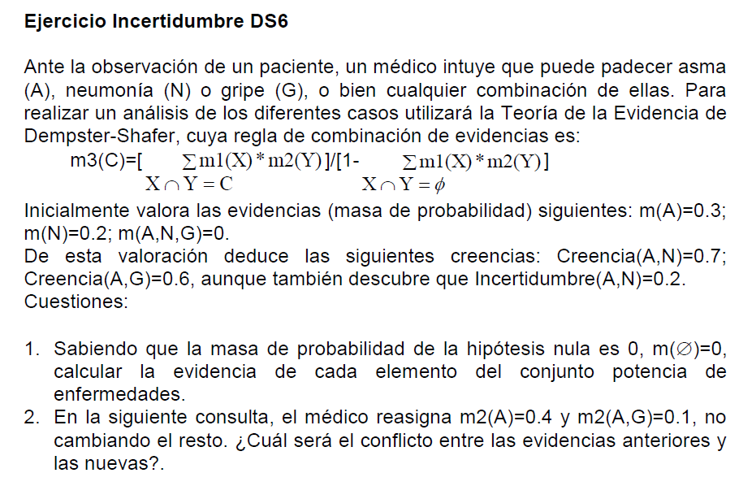

**Respuesta 1.** A continuación se muestran las masas de cada elemento del conjunto potencia:

|  |  |
| --- | --- |
| elemento | m_original |
| A | 0.3 |
| N | 0.2 |
| G | 0.1 |
| AN | 0.2 |
| AG | 0.2 |
| NG | 0 |
| ANG | 0 |

El proceso para completar la tabla anterior (hallar las masas de los elementos faltantes) se describe en la siguiente imagen:

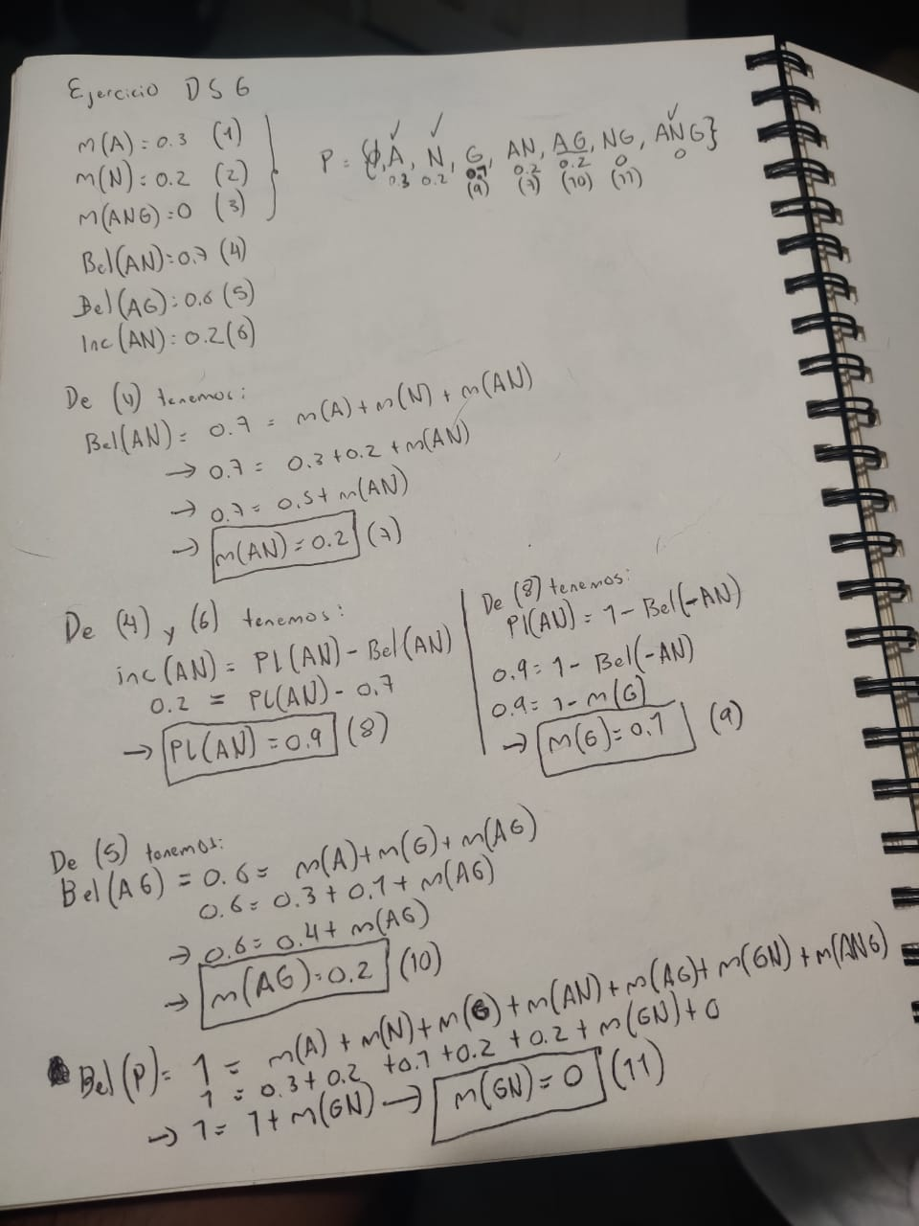

Ilustración . Obtención de las masas de todos los elementos del conjunto potencia

**Respuesta 2:** El conflicto encontrado dada la reasignación de masas, entre las primeras y las últimas configuración es: **0.35.**

Para hallar este valor se realizó el siguiente proceso

Primero se revisan los 2 vectores de masas. Marcando en verde los elementos que cambiaron

|  |  |  |  |
| --- | --- | --- | --- |
|  | elemento | m_original | m_reasignada |
| 1 | A | 0.3 | 0.4 |
| 2 | N | 0.2 | 0.2 |
| 3 | G | 0.1 | 0.1 |
| 4 | AN | 0.2 | 0.2 |
| 5 | AG | 0.2 | 0.1 |
| 6 | NG | 0 | 0 |
| 7 | ANG | 0 | 0 |

Luego se realiza la matriz donde se marca en 1 los lugares cuya intersección es vacía para calcular el conflicto.



Luego se suma cada factor de cada columna



El conflicto es igual a la sumatoria de las sumas parciales. Cada suma parcial corresponderá a multiplicar el valor de la masa original en la columna x la suma de los valores de masas nuevas activadas en la columna.

Se adjunta además un Excel donde se pueden verificar estos cálculos.